ЛАБОРАТОРНА РОБОТА №2
ПОРІВНЯННЯ МЕТОДІВ КЛАСИФІКАЦІЇ ДАНИХ
Мета роботи: використовуючи спеціалізовані бібліотеки та мову програмування Python дослідити різні методи класифікації даних та навчитися їх порівнювати.
Хід роботи:
Завдання 1. Класифікація за допомогою машин опорних векторів (SVM)
1.1. Випишіть у звіт всі 14 ознак з набору даних – їх назви та що вони
позначають та вид (числові чи категоріальні).
Назва | Позначення | Вид
Вік | age | Числове
Працевлаштування | workclass | Категоріальне
Особи, які мають такі ж ознаки | fnlwgt | Числове
Освіта | education | Категоріальне
Роки навчання | education-num | Числове
Сімейне положення | marital-status | Категоріальне
Вид діяльності | occupation | Категоріальне
Взаємовідносини | relationship | Категоріальне
Раса | race | Категоріальне
Стать | sex | Категоріальне
Прирість капіталу | capital-gain | Категоріальне
Втрата капіталу | capital-loss | Числове
Кількість робочих годин на тиждень | hours-per-week | Числове
Рідна країна | native-country | Категоріальне

Лістинг програми:
import numpy as np
import matplotlib.pyplot as plt
from sklearn import preprocessing
from sklearn.svm import LinearSVC
from sklearn.multiclass import OneVsOneClassifier
from sklearn.model_selection import train_test_split, cross_val_score
# Вхідний файл, який містить дані
input_file = 'income_data.txt'
# Читання даних
X = []
y = []
count_class1 = 0
count_class2 = 0
max_datapoints = 25000
with open(input_file, 'r') as f:
for line in f.readlines():
if count_class1 >= max_datapoints and count_class2 >= max_datapoints:
break
if '?' in line:
continue
data = line[:-1].split(', ')
if data[-1] == '<=50K' and count_class1 < max_datapoints:
X.append(data)
count_class1 += 1
if data[-1] == '>50K' and count_class2 < max_datapoints:
X.append(data)
count_class2 += 1
# Перетворення на масив numpy
X = np.array(X)
# Перетворення рядкових даних на числові
label_encoder = []
X_encoded = np.empty(X.shape)
for i, item in enumerate(X[0]):
if item.isdigit():
X_encoded[:, i] = X[:, i]
else:
label_encoder.append(preprocessing.LabelEncoder())
X_encoded[:, i] = label_encoder[-1].fit_transform(X[:, i])
X = X_encoded[:, :-1].astype(int)
y = X_encoded[:, -1].astype(int)
# Створення SVМ-класифікатора
classifier = OneVsOneClassifier(LinearSVC(random_state=0))
# Навчання класифікатора
classifier.fit(X, y)
X_train, X_test, y_train, y_test = train_test_split(X, y, test_size=0.2, random_state=5) # ??? cross_validation
classifier = OneVsOneClassifier(LinearSVC(random_state=0))
classifier.fit(X_train, y_train)
y_test_pred = classifier.predict(X_test)
# Обчислення F-міри для SVМ-класифікатора
f1 = cross_val_score(classifier, X, y, scoring='f1_weighted', cv=3)
print("F1 score: " + str(round(100*f1.mean(), 2)) + "%")
# Передбачення результату для тестової точки даних
input_data = ['37', 'Private', '215646', 'HS-grad', '9', 'Never-married', 'Handlers-cleaners', 'Not-in-family', 'White',
'Male', '0', '0', '40', 'United-States']
# Кодування тестової точки даних
input_data_encoded = [-1] * len(input_data)
count = 0
for i, item in enumerate(input_data):
if item.isdigit():
input_data_encoded[i] = int(input_data[i])
else:
encoder = label_encoder[count]
input_data_encoded[i] = int(encoder.transform([(input_data[i])])[-1])
count += 1
input_data_encoded = np.array(input_data_encoded)
# Використання класифікатора для кодованої точки даних
# та виведення результату
predicted_class = classifier.predict([input_data_encoded])
print(label_encoder[-1].inverse_transform(predicted_class)[0])
accuracy_values = cross_val_score(classifier, X, y, scoring='accuracy', cv=3)
print("Accuracy: " + str(round(100 * accuracy_values.mean(), 2)) + "%")
precision_values = cross_val_score(classifier, X, y, scoring='precision_weighted', cv=3)
print("Precision: " + str(round(100 * precision_values.mean(), 2)) + "%")
recall_values = cross_val_score(classifier, X, y, scoring='recall_weighted', cv=3)
print("Recall: " + str(round(100 * recall_values.mean(), 2)) + "%")
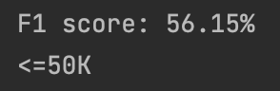
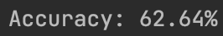


Рисунок 1.1 – Результат роботи програми
Тестова точка належить до класу - <=50K
Завдання 2. Порівняння якості класифікаторів SVM з нелінійними ядрами
Використовуючи набір даних та код з попереднього завдання створіть та дослідіть нелінійні класифікатори SVM:
- з поліноміальним ядром;
- з гаусовим ядром;
- з сигмоїдальним ядром.
Для кожного виду класифікатора отримайте та запишіть у звіт показники якості алгоритму класифікації.
Лістинг програми:
import numpy as np
import matplotlib.pyplot as plt
from sklearn import preprocessing
from sklearn.svm import SVC
from sklearn.multiclass import OneVsOneClassifier
from sklearn.model_selection import train_test_split, cross_val_score
# Вхідний файл, який містить дані
input_file = 'income_data.txt'
# Читання даних
X = []
y = []
count_class1 = 0
count_class2 = 0
max_datapoints = 25000
with open(input_file, 'r') as f:
for line in f.readlines():
if count_class1 >= max_datapoints and count_class2 >= max_datapoints:
break
if '?' in line:
continue
data = line[:-1].split(', ')
if data[-1] == '<=50K' and count_class1 < max_datapoints:
X.append(data)
count_class1 += 1
if data[-1] == '>50K' and count_class2 < max_datapoints:
X.append(data)
count_class2 += 1
# Перетворення на масив numpy
X = np.array(X)
# Перетворення рядкових даних на числові
label_encoder = []
X_encoded = np.empty(X.shape)
for i, item in enumerate(X[0]):
if item.isdigit():
X_encoded[:, i] = X[:, i]
else:
label_encoder.append(preprocessing.LabelEncoder())
X_encoded[:, i] = label_encoder[-1].fit_transform(X[:, i])
X = X_encoded[:, :-1].astype(int)
y = X_encoded[:, -1].astype(int)
# Створення SVМ-класифікатора
classifier = OneVsOneClassifier(SVC(kernel='poly', degree=8, max_iter=10000))
# Навчання класифікатора
classifier.fit(X, y)
X_train, X_test, y_train, y_test = train_test_split(X, y, test_size=0.2, random_state=5) # ??? cross_validation
classifier = OneVsOneClassifier(SVC(kernel='poly', degree=8, max_iter=10000))
classifier.fit(X_train, y_train)
y_test_pred = classifier.predict(X_test)
# Обчислення F-міри для SVМ-класифікатора
f1 = cross_val_score(classifier, X, y, scoring='f1_weighted', cv=3)
print("F1 score: " + str(round(100*f1.mean(), 2)) + "%")
# Передбачення результату для тестової точки даних
input_data = ['37', 'Private', '215646', 'HS-grad', '9', 'Never-married', 'Handlers-cleaners', 'Not-in-family', 'White',
'Male', '0', '0', '40', 'United-States']
# Кодування тестової точки даних
input_data_encoded = [-1] * len(input_data)
count = 0
for i, item in enumerate(input_data):
if item.isdigit():
input_data_encoded[i] = int(input_data[i])
else:
encoder = label_encoder[count]
input_data_encoded[i] = int(encoder.transform([(input_data[i])])[-1])
count += 1
input_data_encoded = np.array(input_data_encoded)
# Використання класифікатора для кодованої точки даних
# та виведення результату
predicted_class = classifier.predict([input_data_encoded])
print(label_encoder[-1].inverse_transform(predicted_class)[0])
accuracy_values = cross_val_score(classifier, X, y, scoring='accuracy', cv=3)
print("Accuracy: " + str(round(100 * accuracy_values.mean(), 2)) + "%")
precision_values = cross_val_score(classifier, X, y, scoring='precision_weighted', cv=3)
print("Precision: " + str(round(100 * precision_values.mean(), 2)) + "%")
recall_values = cross_val_score(classifier, X, y, scoring='recall_weighted', cv=3)
print("Recall: " + str(round(100 * recall_values.mean(), 2)) + "%")
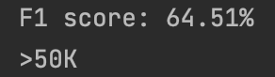
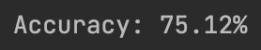
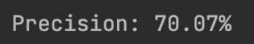

Рисунок 1.2 – Результат роботи програми(з поліноміальним ядром)

Лістинг програми:
import numpy as np
import matplotlib.pyplot as plt
from sklearn import preprocessing
from sklearn.svm import SVC
from sklearn.multiclass import OneVsOneClassifier
from sklearn.model_selection import train_test_split, cross_val_score
# Вхідний файл, який містить дані
input_file = 'income_data.txt'
# Читання даних
X = []
y = []
count_class1 = 0
count_class2 = 0
max_datapoints = 25000
with open(input_file, 'r') as f:
for line in f.readlines():
if count_class1 >= max_datapoints and count_class2 >= max_datapoints:
break
if '?' in line:
continue
data = line[:-1].split(', ')
if data[-1] == '<=50K' and count_class1 < max_datapoints:
X.append(data)
count_class1 += 1
if data[-1] == '>50K' and count_class2 < max_datapoints:
X.append(data)
count_class2 += 1
# Перетворення на масив numpy
X = np.array(X)
# Перетворення рядкових даних на числові
label_encoder = []
X_encoded = np.empty(X.shape)
for i, item in enumerate(X[0]):
if item.isdigit():
X_encoded[:, i] = X[:, i]
else:
label_encoder.append(preprocessing.LabelEncoder())
X_encoded[:, i] = label_encoder[-1].fit_transform(X[:, i])
X = X_encoded[:, :-1].astype(int)
y = X_encoded[:, -1].astype(int)
# Створення SVМ-класифікатора
classifier = OneVsOneClassifier(SVC(kernel='rbf', max_iter=10000))
# Навчання класифікатора
classifier.fit(X, y)
X_train, X_test, y_train, y_test = train_test_split(X, y, test_size=0.2, random_state=5) # ??? cross_validation
classifier = OneVsOneClassifier(SVC(kernel='rbf', max_iter=10000))
classifier.fit(X_train, y_train)
y_test_pred = classifier.predict(X_test)
# Обчислення F-міри для SVМ-класифікатора
f1 = cross_val_score(classifier, X, y, scoring='f1_weighted', cv=3)
print("F1 score: " + str(round(100*f1.mean(), 2)) + "%")
# Передбачення результату для тестової точки даних
input_data = ['37', 'Private', '215646', 'HS-grad', '9', 'Never-married', 'Handlers-cleaners', 'Not-in-family', 'White',
'Male', '0', '0', '40', 'United-States']
# Кодування тестової точки даних
input_data_encoded = [-1] * len(input_data)
count = 0
for i, item in enumerate(input_data):
if item.isdigit():
input_data_encoded[i] = int(input_data[i])
else:
encoder = label_encoder[count]
input_data_encoded[i] = int(encoder.transform([(input_data[i])])[-1])
count += 1
input_data_encoded = np.array(input_data_encoded)
# Використання класифікатора для кодованої точки даних
# та виведення результату
predicted_class = classifier.predict([input_data_encoded])
print(label_encoder[-1].inverse_transform(predicted_class)[0])
accuracy_values = cross_val_score(classifier, X, y, scoring='accuracy', cv=3)
print("Accuracy: " + str(round(100 * accuracy_values.mean(), 2)) + "%")
precision_values = cross_val_score(classifier, X, y, scoring='precision_weighted', cv=3)
print("Precision: " + str(round(100 * precision_values.mean(), 2)) + "%")
recall_values = cross_val_score(classifier, X, y, scoring='recall_weighted', cv=3)
print("Recall: " + str(round(100 * recall_values.mean(), 2)) + "%")

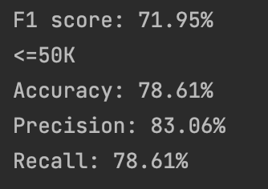
Рисунок 1.3 – Результат роботи програми(з гаусовим ядром)

Лістинг програми:
import numpy as np
import matplotlib.pyplot as plt
from sklearn import preprocessing
from sklearn.svm import SVC
from sklearn.multiclass import OneVsOneClassifier
from sklearn.model_selection import train_test_split, cross_val_score
# Вхідний файл, який містить дані
input_file = 'income_data.txt'
# Читання даних
X = []
y = []
count_class1 = 0
count_class2 = 0
max_datapoints = 25000
with open(input_file, 'r') as f:
for line in f.readlines():
if count_class1 >= max_datapoints and count_class2 >= max_datapoints:
break
if '?' in line:
continue
data = line[:-1].split(', ')
if data[-1] == '<=50K' and count_class1 < max_datapoints:
X.append(data)
count_class1 += 1
if data[-1] == '>50K' and count_class2 < max_datapoints:
X.append(data)
count_class2 += 1
# Перетворення на масив numpy
X = np.array(X)
# Перетворення рядкових даних на числові
label_encoder = []
X_encoded = np.empty(X.shape)
for i, item in enumerate(X[0]):
if item.isdigit():
X_encoded[:, i] = X[:, i]
else:
label_encoder.append(preprocessing.LabelEncoder())
X_encoded[:, i] = label_encoder[-1].fit_transform(X[:, i])
X = X_encoded[:, :-1].astype(int)
y = X_encoded[:, -1].astype(int)
# Створення SVМ-класифікатора
classifier = OneVsOneClassifier(SVC(kernel='sigmoid'))
# Навчання класифікатора
classifier.fit(X, y)
X_train, X_test, y_train, y_test = train_test_split(X, y, test_size=0.2, random_state=5) # ??? cross_validation
classifier = OneVsOneClassifier(SVC(kernel='sigmoid'))
classifier.fit(X_train, y_train)
y_test_pred = classifier.predict(X_test)
# Обчислення F-міри для SVМ-класифікатора
f1 = cross_val_score(classifier, X, y, scoring='f1_weighted', cv=3)
print("F1 score: " + str(round(100*f1.mean(), 2)) + "%")
# Передбачення результату для тестової точки даних
input_data = ['37', 'Private', '215646', 'HS-grad', '9', 'Never-married', 'Handlers-cleaners', 'Not-in-family', 'White',
'Male', '0', '0', '40', 'United-States']
# Кодування тестової точки даних
input_data_encoded = [-1] * len(input_data)
count = 0
for i, item in enumerate(input_data):
if item.isdigit():
input_data_encoded[i] = int(input_data[i])
else:
encoder = label_encoder[count]
input_data_encoded[i] = int(encoder.transform([(input_data[i])])[-1])
count += 1
input_data_encoded = np.array(input_data_encoded)
# Використання класифікатора для кодованої точки даних
# та виведення результату
predicted_class = classifier.predict([input_data_encoded])
print(label_encoder[-1].inverse_transform(predicted_class)[0])
accuracy_values = cross_val_score(classifier, X, y, scoring='accuracy', cv=3)
print("Accuracy: " + str(round(100 * accuracy_values.mean(), 2)) + "%")
precision_values = cross_val_score(classifier, X, y, scoring='precision_weighted', cv=3)
print("Precision: " + str(round(100 * precision_values.mean(), 2)) + "%")
recall_values = cross_val_score(classifier, X, y, scoring='recall_weighted', cv=3)
print("Recall: " + str(round(100 * recall_values.mean(), 2)) + "%")

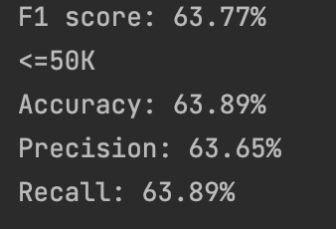
Рисунок 1.4 – Результат роботи програми(з сигмоїдальним ядром)

За результатами тренування класифікатор SVM з гаусовим ядром найкраще виконує завдання класифікації.

Завдання 3. Порівняння якості класифікаторів на прикладі класифікації сортів ірисів
Необхідно класифікувати сорти ірисів за деякими їх характеристиками: довжина та ширина пелюсток, а також довжина та ширина чашолистків. Також, в наявності є вимірювання цих же характеристик ірисів, які раніше дозволили досвідченому експерту віднести їх до сортів: setosa, versicolor і virginica.
Використовувати класичний набір даних у машинному навчанні та статистиці - Iris. Він включений у модуль datasets бібліотеки scikit-learn.
КРОК 1. ЗАВАНТАЖЕННЯ ТА ВИВЧЕННЯ ДАНИХ
Лістинг програми:
from sklearn.datasets import load_iris
iris_dataset = load_iris()
print("Ключі iris_dataset: \n{}".format(iris_dataset.keys()))
print(iris_dataset['DESCR'][:5000] + "\n...") # 5000
print("Назви відповідей: {}".format(iris_dataset['target_names']))
print("Назва ознак: {}".format(iris_dataset['feature_names']))
print("Тип масиву data: {}".format(type(iris_dataset['data'])))
print("Форма масиву data: {}".format(iris_dataset['data'].shape))
print("Ознаки для 5 прикладів: \n{}".format((iris_dataset['data'][:5])))
print("Тип масиву target:{}".format(type(iris_dataset['target'])))
print("Відповіді:\n{}".format(iris_dataset['target']))

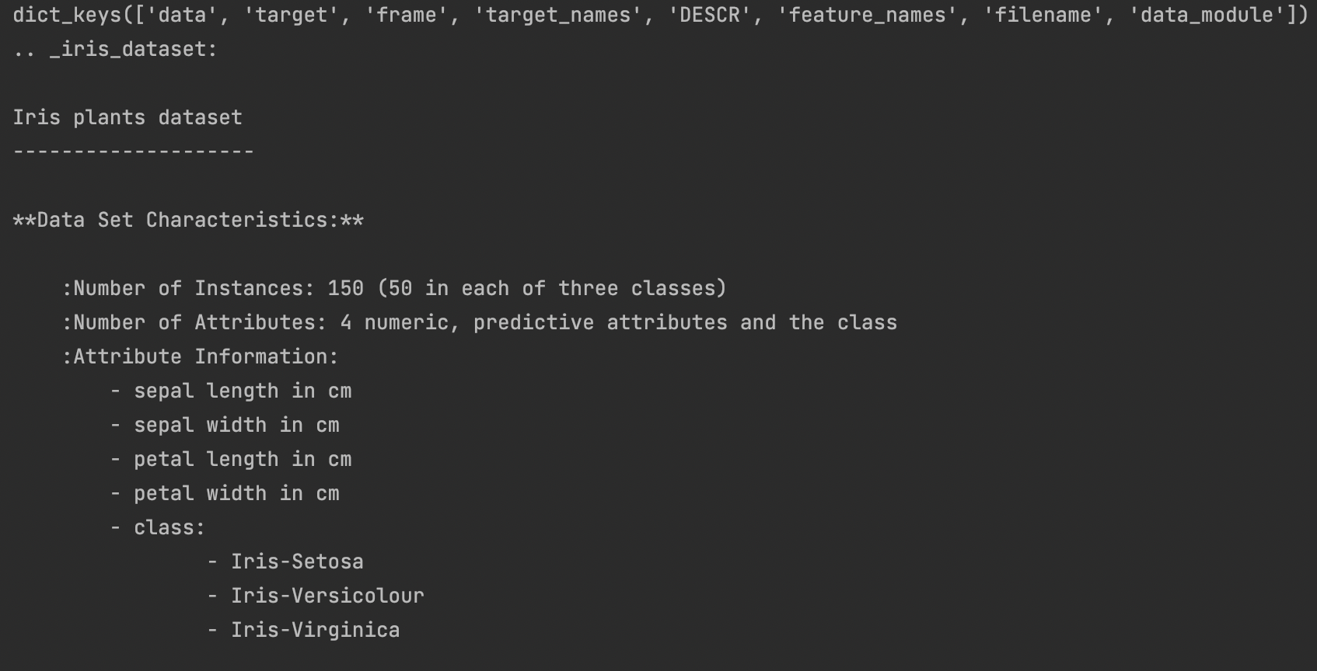
Рисунок 1.5 – Результат роботи програми
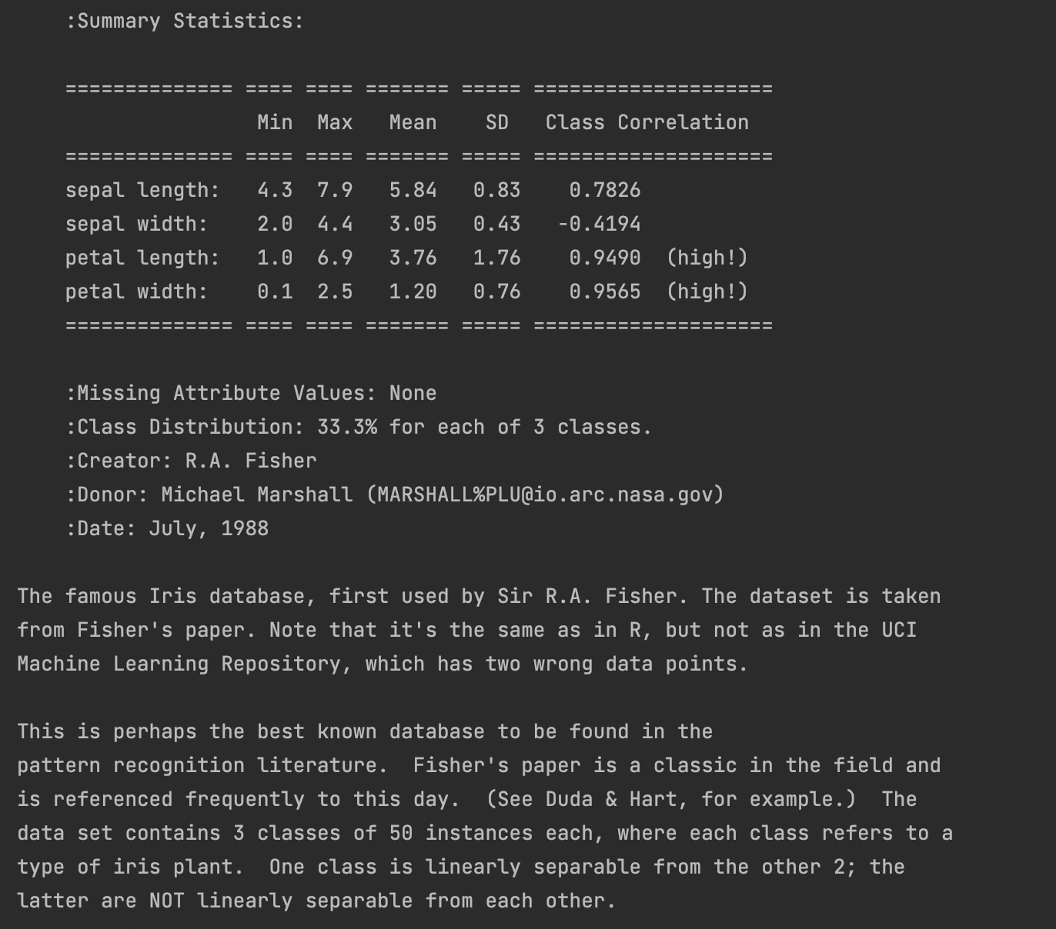
Рисунок 1.6 – Результат роботи програми(продовження)
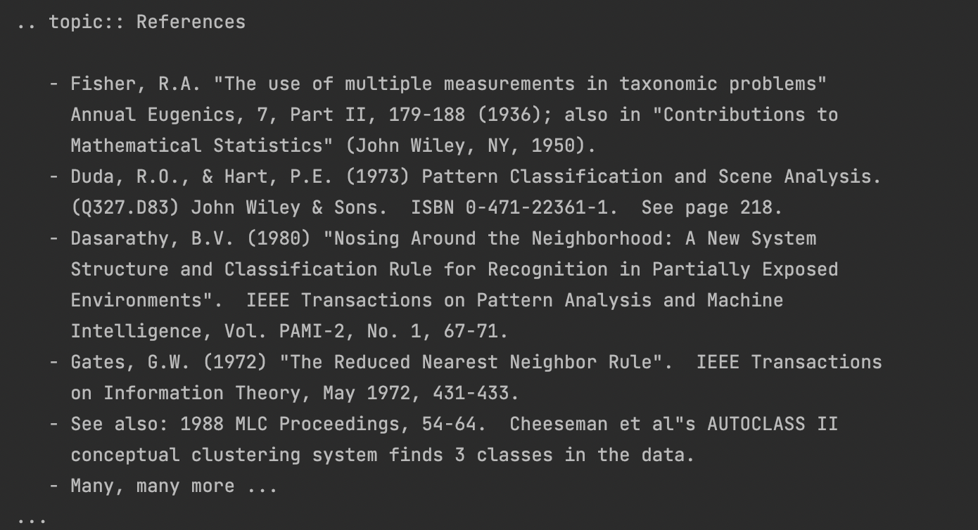
Рисунок 1.7 – Результат роботи програми(продовження)

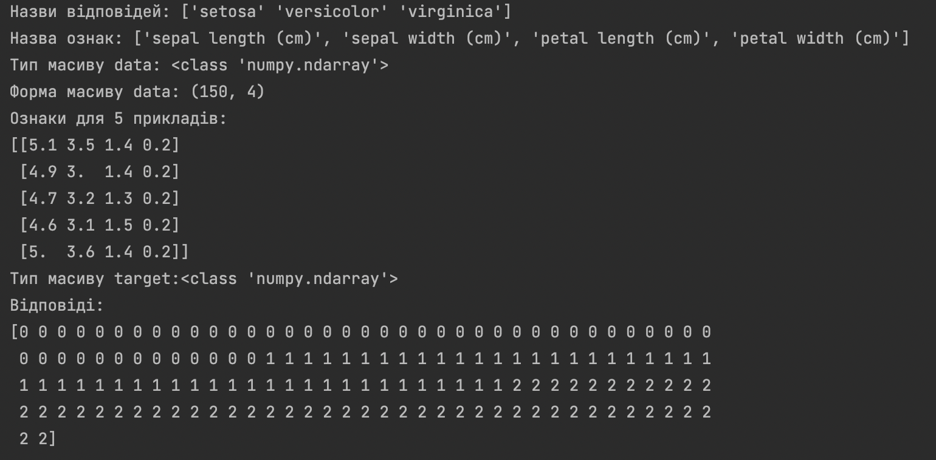
Рисунок 1.8 – Результат роботи програми(продовження)

КРОК 2. ВІЗУАЛІЗАЦІЯ ДАНИХ
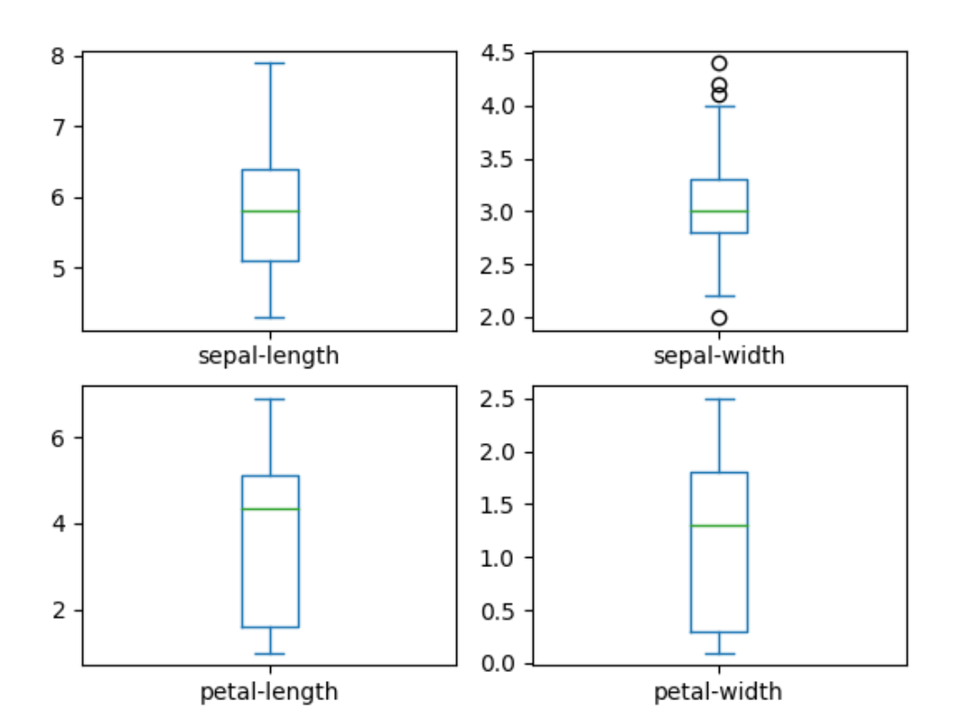
Рисунок 1.9 – Діаграма розмаху атрибутів вхідних даних
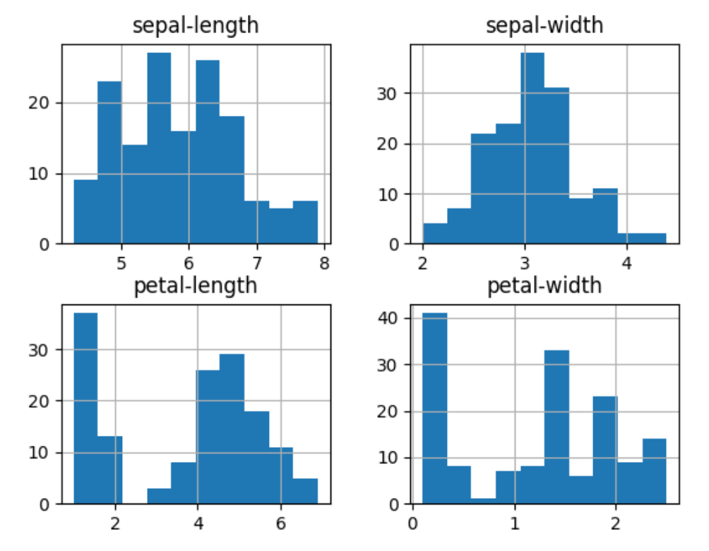
Рисунок 2.1 – Гістограма розподілу атрибутів вхідних даних
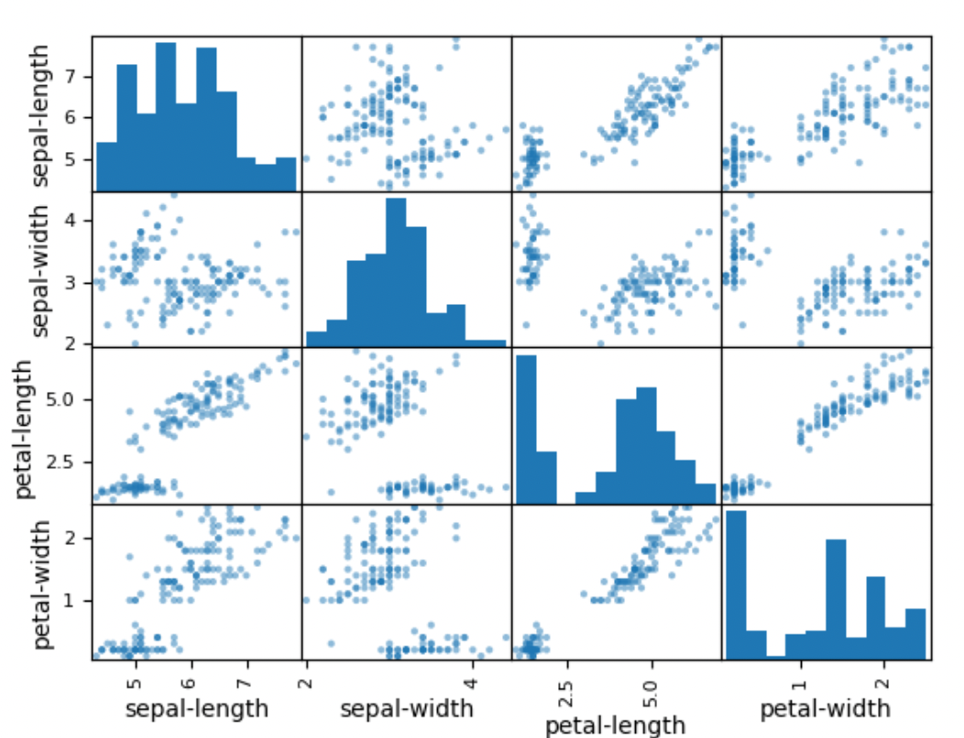
Рисунок 2.2 – Матриця діаграм розсіювання

Лістинг програми:
# Завантаження бібліотек
from pandas import read_csv
from pandas.plotting import scatter_matrix
from matplotlib import pyplot
from sklearn.model_selection import train_test_split
from sklearn.model_selection import cross_val_score
from sklearn.model_selection import StratifiedKFold
from sklearn.metrics import classification_report
from sklearn.metrics import confusion_matrix
from sklearn.metrics import accuracy_score
from sklearn.linear_model import LogisticRegression
from sklearn.tree import DecisionTreeClassifier
from sklearn.neighbors import KNeighborsClassifier
from sklearn.discriminant_analysis import LinearDiscriminantAnalysis
from sklearn.naive_bayes import GaussianNB
from sklearn.svm import SVC
# Завантаження датасету
url = "iris.csv"
names = ['sepal-length', 'sepal-width', 'petal-length', 'petal-width', 'class']
dataset = read_csv(url, names=names)
# shape
print(dataset.shape)
# Зріз даних head
print(dataset.head(20))
# Стастичні зведення методом describe
print(dataset.describe())
# Розподіл за атрибутом class
print(dataset.groupby('class').size())
# Діаграма розмаху
dataset.plot(kind='box', subplots=True, layout=(2,2),sharex=False, sharey=False)
pyplot.show()
# Гістограма розподілу атрибутів датасета
dataset.hist()
pyplot.show()
#Матриця діаграм розсіювання
scatter_matrix(dataset)
pyplot.show()
КРОК 3. СТВОРЕННЯ НАВЧАЛЬНОГО ТА ТЕСТОВОГО НАБОРІВ
Лістинг програми:
# Розділення датасету на навчальну та контрольну вибірки
array = dataset.values
# Вибір перших 4-х стовпців
X = array[:,0:4]
# Вибір 5-го стовпця
y = array[:,4]
# Разделение X и y на обучающую и контрольную выборки
X_train, X_validation, Y_train, Y_validation = train_test_split(X, y, test_size=0.20, random_state=1)

КРОК 4. КЛАСИФІКАЦІЯ (ПОБУДОВА МОДЕЛІ)
Лістинг програми:
# Завантажуємо алгоритми моделі
models = []
models.append(('LR', LogisticRegression(solver='liblinear', multi_class='ovr')))
models.append(('LDA', LinearDiscriminantAnalysis()))
models.append(('KNN', KNeighborsClassifier()))
models.append(('CART', DecisionTreeClassifier()))
models.append(('NB', GaussianNB()))
models.append(('SVM', SVC(gamma='auto')))
# оцінюємо модель на кожній ітерації
results = []
names = []
for name, model in models:
kfold = StratifiedKFold(n_splits=10, random_state=1, shuffle=True)
cv_results = cross_val_score(model, X_train, Y_train, cv=kfold, scoring='accuracy')
results.append(cv_results)
names.append(name)
print('%s: %f (%f)' % (name, cv_results.mean(), cv_results.std()))
# Порівняння алгоритмів
pyplot.boxplot(results, labels=names)
pyplot.title('Algorithm Comparison')
pyplot.show()
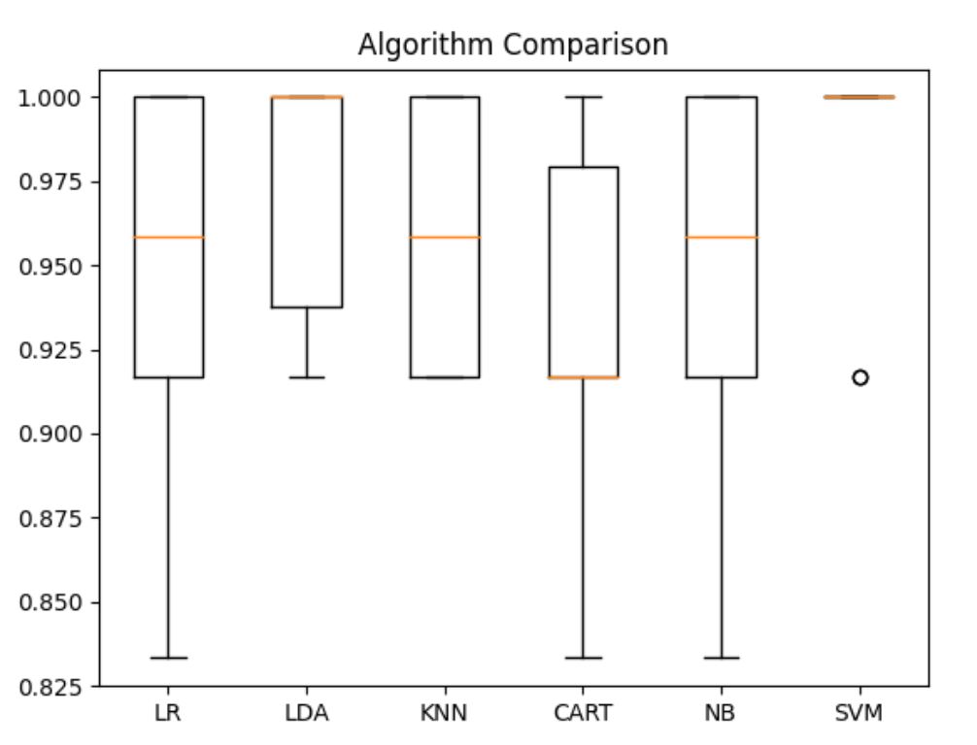
Рисунок 2.3 – Діаграма розмаху атрибутів вихідних даних та їх вусів для кожного
розподілу та порівняння розподілів
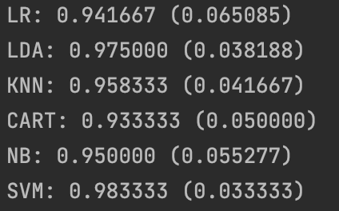
Рисунок 2.4 – Результат роботи програми

Порівняши отримані результати кожного з розподілів можна зробити висновок, що найкращий метод це Метод опорних векторів(SVM), тому що згідно графіку його точність краща, а розмах менший.

КРОК 5. ОПТИМІЗАЦІЯ ПАРАМЕТРІВ МОДЕЛІ
-
КРОК 6. ОТРИМАННЯ ПРОГНОЗУ (ПЕРЕДБАЧЕННЯ НА ТРЕНУВАЛЬНОМУ НАБОРІ)
Лістинг програми:
# Створюємо прогноз на контрольній вибірці
model = SVC(gamma=’auto’)
model.fit(X_train, Y_train)
predictions = model.predict(X_validation)

КРОК 7. ОЦІНКА ЯКОСТІ МОДЕЛІ
Лістинг програми:
# Оцінюємо прогноз
print(accuracy_score(Y_validation, predictions))
print(confusion_matrix(Y_validation, predictions))
print(classification_report(Y_validation, predictions))
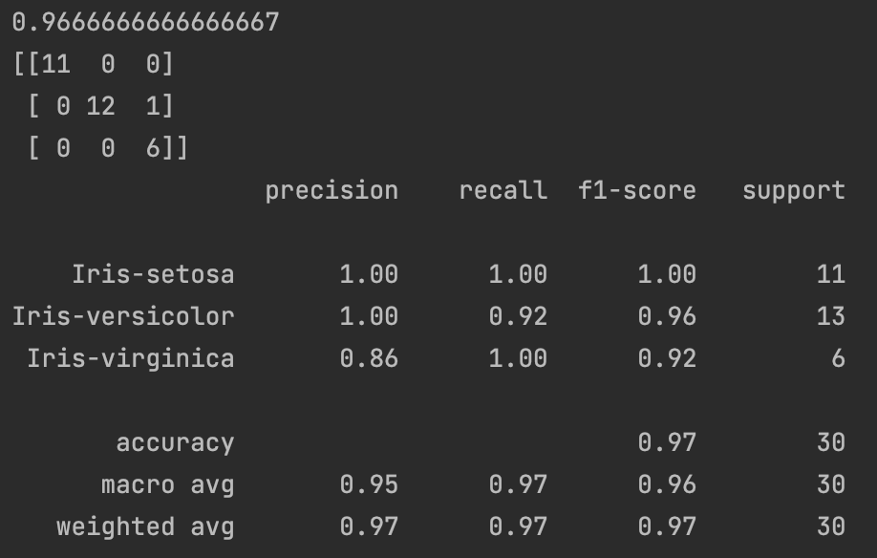
Рисунок 2.5 – Результат роботи програми

КРОК 8. ОТРИМАННЯ ПРОГНОЗУ (ЗАСТОСУВАННЯ МОДЕЛІ ДЛЯ ПЕРЕДБАЧЕННЯ)
Лістинг програми:
import numpy as np
model2 = SVC(gamma=’auto’)
model2.fit(X_train, Y_train)
X_new = np.array([[5, 2.9, 1, 0.2]])
print(“Форма масиву X_new: {}”.format(X_new.shape))
prediction = model2.predict(X_new)
print(“Прогноз: {}”.format(prediction))
print(“Спрогнозована мітка: {}”.format(prediction[0]))

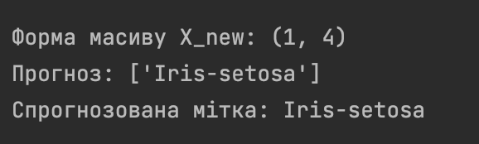
Рисунок 2.6 – Результат роботи програми

За результатами тренування вдалося досягти таку якість класифікації – 0.9666666666666667. Клас, до якого належить квітка, це Iris-setosa.
Завдання 4. Порівняння якості класифікаторів для набору даних завдання 1.
Лістинг програми:
# Завантаження бібліотек
from matplotlib import pyplot
from sklearn.model_selection import train_test_split
from sklearn.model_selection import cross_val_score
from sklearn.model_selection import StratifiedKFold
from sklearn.linear_model import LogisticRegression
from sklearn.tree import DecisionTreeClassifier
from sklearn.neighbors import KneighborsClassifier
from sklearn.discriminant_analysis import LinearDiscriminantAnalysis
from sklearn.naive_bayes import GaussianNB
from sklearn.svm import SVC
import numpy as np
from sklearn import preprocessing
# Вхідний файл, який містить дані
input_file = ‘income_data.txt’
# Читання даних
X = []
y = []
count_class1 = 0
count_class2 = 0
max_datapoints = 25000
with open(input_file, ‘r’) as f:
for line in f.readlines():
if count_class1 >= max_datapoints and count_class2 >= max_datapoints:
break
if ‘?’ in line:
continue
data = line[:-1].split(‘, ‘)
income_class = data[-1]
if income_class == ‘<=50K’ and count_class1 < max_datapoints:
X.append(data)
count_class1 += 1
if income_class == ‘>50K’ and count_class2 < max_datapoints:
X.append(data)
count_class2 += 1
# Перетворення на масив numpy
X = np.array(X)
# Перетворення рядкових даних на числові
label_encoder = []
X_encoded = np.empty(X.shape)
for I, item in enumerate(X[0]):
if item.isdigit():
X_encoded[:, i] = X[:, i]
else:
current_label_encoder = preprocessing.LabelEncoder()
label_encoder.append(current_label_encoder)
X_encoded[:, i] = current_label_encoder.fit_transform(X[:, i])
X = X_encoded[:, :-1].astype(int)
y = X_encoded[:, -1].astype(int)
# Разделение X и y на обучающую и контрольную выборки
X_train, X_test, y_train, y_test = train_test_split(X, y, test_size=0.2, random_state=5)
# Завантажуємо алгоритми моделі
models = []
models.append((‘LR’, LogisticRegression(solver=’liblinear’, multi_class=’ovr’)))
models.append((‘LDA’, LinearDiscriminantAnalysis()))
models.append((‘KNN’, KneighborsClassifier()))
models.append((‘CART’, DecisionTreeClassifier()))
models.append((‘NB’, GaussianNB()))
models.append((‘SVM’, SVC(gamma=’auto’)))
# оцінюємо модель на кожній ітерації
results = []
names = []
for name, model in models:
kfold = StratifiedKFold(n_splits=10, random_state=1, shuffle=True)
cv_results = cross_val_score(model, X_train, y_train, cv=kfold, scoring=’accuracy’)
results.append(cv_results)
names.append(name)
print(‘%s: %f (%f)’ % (name, cv_results.mean(), cv_results.std()))
# Порівняння алгоритмів
pyplot.boxplot(results, labels=names)
pyplot.title(‘Algorithm Comparison’)
pyplot.show()

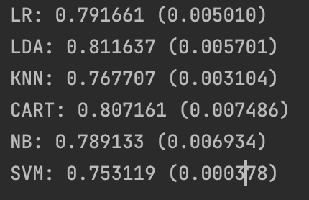
Рисунок 2.7 – Результат роботи програми

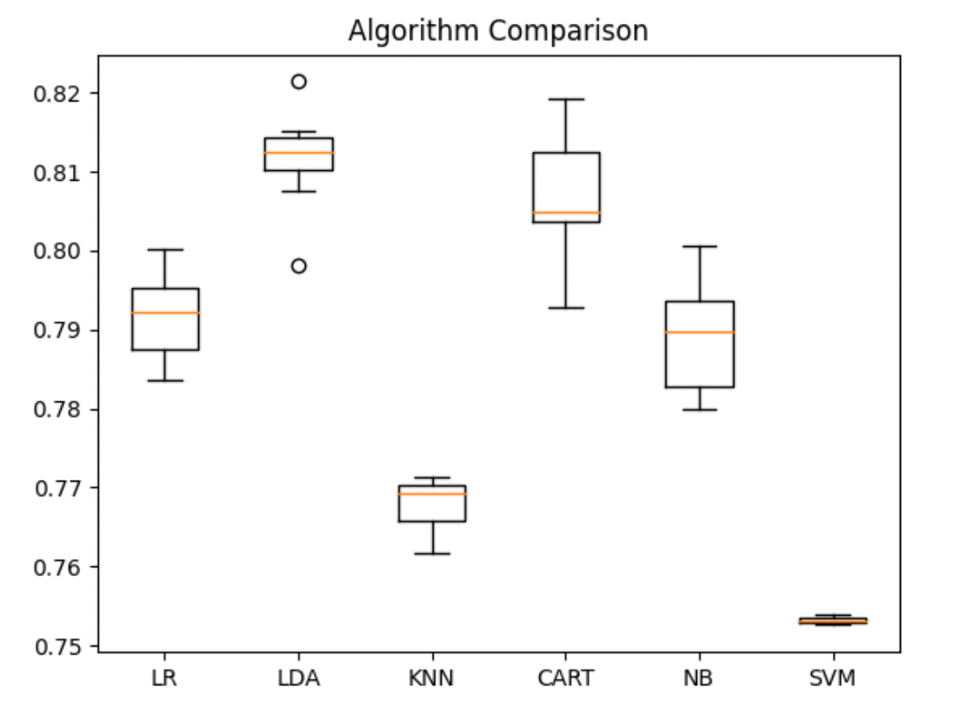
Рисунок 2.8 – Діаграма порівняння розмаху атрибутів вихідних даних та розподілів
Порівняши отримані результати кожного з розподілів можна зробити висновок, що найкращий метод це Логістична регресія(LDA), тому що згідно графіку його точність більша, а розмах менший.
Завдання 5. Класифікація даних лінійним класифікатором Ridge
Лістинг програми:
# Приклад класифікатора Ridge
import numpy as np
from sklearn.datasets import load_iris
from sklearn.linear_model import RidgeClassifier
from sklearn import metrics
from sklearn.metrics import confusion_matrix
from io import BytesIO # needed for plot
import seaborn as sns; sns.set()
import matplotlib.pyplot as plt
from sklearn.model_selection import train_test_split
iris = load_iris()
X, y = iris.data, iris.target
X_train, X_test, y_train, y_test = train_test_split(X, y, test_size=0.3, random_state=0)
clf = RidgeClassifier(tol=1e-2, solver="sag")
clf.fit(X_train, y_train)
y_pred = clf.predict(X_test)
print('Accuracy:', np.round(metrics.accuracy_score(y_test, y_pred), 4))
print('Precision:', np.round(metrics.precision_score(y_test, y_pred, average='weighted'), 4))
print('Recall:', np.round(metrics.recall_score(y_test, y_pred, average='weighted'), 4))
print('F1 Score:', np.round(metrics.f1_score(y_test, y_pred, average='weighted'), 4))
print('Cohen Kappa Score:', np.round(metrics.cohen_kappa_score(y_test, y_pred), 4))
print('Matthews Corrcoef:', np.round(metrics.matthews_corrcoef(y_test, y_pred), 4))
print('\t\tClassification Report:\n', metrics.classification_report(y_pred, y_test))
mat = confusion_matrix(y_test, y_pred)
sns.heatmap(mat.T, square=True, annot=True, fmt='d', cbar=False)
plt.xlabel('true label')
plt.ylabel('predicted label')
plt.savefig("Confusion.jpg")
# Save SVG in a fake file object.
f = BytesIO()
plt.savefig(f, format="svg")

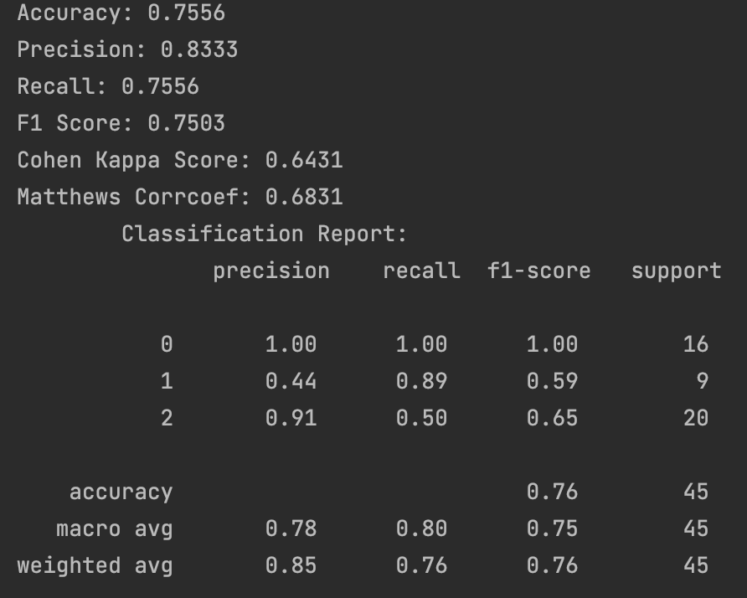
Рисунок 2.9 – Результат роботи програми
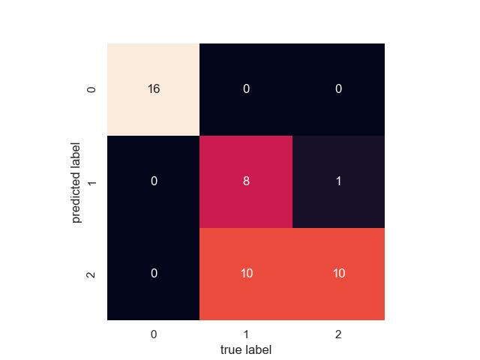
Рисунок 3.1 – Зображення матриці плутанини
У налаштуванні класифікатора Ridge тут використані такі параметри: tol=1e-2 – точність рішення, solver="sag" – вирішувач для використання в обчислювальних програмах, а саме "sag" використовує стохастичний середній градієнтний спуск. Метод використовує ітераційну процедуру і часто є швидшими, ніж інші розв’язувачі, коли n_samples і n_features великі.
Показники якості, які тут використовуються та їх отримані результати показано на рисунку 2.9. Accuracy – якість, тобто частка вибірок, що правильно спрогнозовані, precision – точніть це частка очікуваних позитивних подій, які є позитивними, recall – повнота, що є часткою позитивних подій, які ви правильно передбачили. Оцінка F1 є гармонійним середнім значенням повноти та точності, з більш високою оцінкою як краща модель.
Матриця плутанини обчислюється, щоб оцінити точність класифікації. Ми задаємо основні істинні (правильні) цільові значення та розрахункові цілі, отримані класифікатором.
Коефіцієнт Коена Каппа обчислює оцінку, яка виражає рівень згоди між двома анотаторами щодо проблеми класифікації.
Коефіцієнт кореляції Метьюза використовується в машинному навчанні як міра якості бінарних і багатокласових класифікацій. Він враховує істинні та хибні, позитивні та негативні показники і, як правило, розглядається як збалансований показник, який можна використовувати, навіть якщо класи дуже різних розмірів.

Посилання на GitHub: https://github.com/SoylerProfile/SHI

Висновки: в ході виконання лабораторної роботи було досліджено різні методи класифікації даних, використовуючи спеціалізовані бібліотеки та мову програмування Python та навчено їх порівнювати.

